TW-LT629自循环紊动机理实验仪

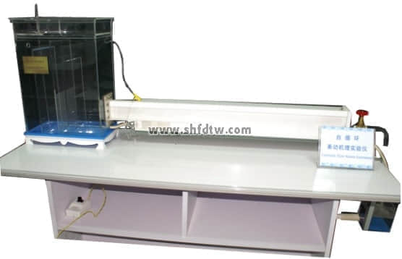

实验目的：

1、演示水流紊动发展过程，加深水流运动结构的认识。  
2、加深对水流运动结构的认识，演示层流、波动形成与发展、波动转变为旋涡紊动的全过程，实验分析紊动机理。  
主要配置：  
水泵、供水箱、T4光源、彩色溶液容器、恒压水箱、输液管、调节阀、取水管、混合器、剪切流道显示面、排气阀、调节阀、分流管、回水水箱、不锈钢支架  
技术参数：  
1、运行环境：温度0-40℃，相对湿度：≤90%RH，电源：220V/50Hz。可连续操作。  
2、该装置是一套台式小型化紊动机理实验仪器。采用低噪声无锈蚀环保型小水泵实现自循环。  
3、该装置能对异重流上下层流体进行染色区分，混合后又能中和消色，显示紊动涡的彩色形态。  
4、流量：供水最大流量Qmax=300 ml/s  实验管道流量 Qp=0-200 ml/s。  
5、静音环保型水泵：扬程：10m，流量：12L/min，功率：90W。  
6、蓄水箱，500×400×400mm，材质PVC板。  
7、回水水箱：容积10L，透明有机玻璃制作，带计量刻度。  
8、实验所用的流体--水为全循环设计，充分节约水资源。  
9、框架及台面均为304不锈钢材质，结构紧凑，外形美观，操作方便。  
10、外形尺寸：1500×500×1600mm（长×宽×高），框架为可移动式设计，带脚轮及禁锢脚。